

本科实验报告

课程名称： | 计算机网络基础
实验名称： | 使用二层交换机组网
姓 名：
学 院： | 计算机学院
系： | 计算机科学与技术
专 业： | 计算机科学与技术
学 号：
指导教师： | 陆魁军

2023 年 10 月 29 日

浙江大学实验报告

实验名称： 使用二层交换机组网 实验类型： 操作实验
同组学生： 无 实验地点： 计算机网络实验室

实验目的
- 掌握交换机的工作原理、管理配置方法；
- 掌握VLAN的工作原理、配置方法；
- 掌握跨交换机的VLAN Trunk配置方法；
- 掌握多个交换机的冗余组网、负载平衡的配置方法。

实验内容
- 使用网线连接PC，让PC彼此能够互相Ping通；
- 配置和管理交换机：使用Console线连接交换机，运行Putty等终端软件，对交换机进行配置；
- 通过Telnet远程管理交换机；
- 配置镜像端口，用Wireshark软件抓取交换机各端口的数据；
- 配置VLAN Access端口和VLAN Trunk端口；
- 配置交换机的冗余备份；
- 配置交换机的负载均衡。

主要仪器设备
PC机、路由器、交换机、Console连接线、直联网络线、交叉网络线。

操作方法与实验步骤

IOS软件的基本操作：
- 进入特权模式：enable；
- 进入配置模式：configure terminal；
- 进入到某个接口的配置模式：interface 接口名 模块号/端口号，例如interface ethernet 0/1；
- 命令可以不输全，只要能够被唯一识别；
- 输入？可以显示当前上下文环境下可用命令；
- 在命令后面输入？可以显示命令的参数提示；
- 输入命令的前一部分，再按<tab>，可以自动完成完整的命令输入；
- 按上箭头可以重复输入上次打过的命令；
- 鼠标左键选择需要截取的文本内容，鼠标右键粘贴复制好的文本的内容。

Part 1. 单交换机
- 用1台二层交换机和4台PC组成一个小型局域网
- 使用直联网络线，将每个PC机都连接到交换机的不同端口；
- 使用Console线，连接到交换机的Console端口和控制台PC的串口，并在控制台PC上运行Putty等终端软件；
- 观察交换机的每个端口状态指示，确认PC机都正确连接到了交换机的端口；
- 查看当前哪些端口已连接，哪些端口未连接，连接的速率和模式，收发统计；
- 在控制台输入命令查看当前设置了哪些VLAN，缺省所有的端口都属于同一个VLAN 1，如果有端口属于非默认VLAN，输入命令取消该VLAN；
- 在每个PC机上互相用Ping来测试连通性，验证局域网已经建立；
- 手工关闭某个端口，然后查看端口关闭后的效果，在对应的PC机上使用Ping测试连通性；
- 给交换机配置一个IP地址，并在交换机上用Ping命令测试与PC间的连通性；
- 在非控制台PC机上，通过telnet连接交换机，进行远程配置。
- 设置交换机的镜像端口
- 确定某个PC（假设为PC1）连接的端口为镜像端口；
- 在该PC机上运行包捕获软件，抓取数据包；
- 在其他2个PC机上运行Ping，互相测试彼此的连通性；
- 查看是否能抓取到其他2个PC机之间的Ping响应包，正常情况下，由于交换机是根据MAC地址直接转发的，所以PC1是收不到其他PC之间的响应包；
- 在交换机上将连接PC1的端口配置为镜像端口，被镜像的端口分别为另外2个PC连接的端口；
- 在PC1上再次启动包捕获软件，抓取数据包；
- 在其他PC机上运行Ping，测试彼此的连通性；
- 查看是否能抓取到其他2个PC机之间的Ping响应包。镜像端口设置后，交换机将把被镜像的源端口收发数据复制一份给镜像目的端口。同时该端口的正常收发功能关闭。
- 在交换机上设置VLAN
- 输入命令，在交换机上增加1个新的VLAN；
- 将PC3和PC4加入新的VLAN；
- 通过PING验证PC之间的连通性；
- 如果交换机上有密码，请按照下面的步骤清除密码：
- 用控制线连接PC和交换机的Console口，PC上运行Putty软件；
- 断开交换机电源，然后按住交换机的mode键不放，重新打开交换机电源，直到mode灯闪烁；
- 在Putty软件上观察交换机启动过程，直到出现Switch:的提示符；
- 输入命令rename flash:config.text flash:configX.text将配置文件改名；
- 输入命令reload重新启动。

Part 2. 多交换机
- 用2台交换设备和4台PC组成一个小型局域网，每个交换机都连接2台PC机；
- 在交换机上都设置2个VLAN，将每个交换机上的PC都分成2组，各属于1个VLAN；
- 将两个交换机连起来，设置互联端口为VLAN Trunk模式，并测试同一组VLAN跨交换机的联通性；普通模式的端口只允许一个VLAN的数据通过，VLAN Trunk模式允许多个VLAN数据同时通过一个端口。
- 用2条网线连接2个交换机，验证Spanning-tree的作用。交换机之间自动会运行Spanning-tree协议，避免产生转发回路。如果关闭Spanning-tree,存在物理回路的网络很容易产生广播风暴，从而导致网络瘫痪。
- Spanning-tree是按照VLAN进行管理的，不同VLAN的Spanning-tree可以有不同的设置，因此，可以利用这点实现在两个交换机上的负载平衡。测试2条网线均连接时，数据是否从2条网线分别传送，而当1条网线断开时，数据是否全部改从另外1条网线和传送。

实验数据记录和处理
以下实验记录均需结合屏幕截图，进行文字标注和描述，图片应大小合适、关键部分清晰可见，可直接在图片上进行标注，也可以单独用文本进行描述。

-------- Part 1 ---------
- 在实验拓扑图上标记交换机的IP地址、PC的IP地址及所属VLAN、交换机的与PC的连接端口）
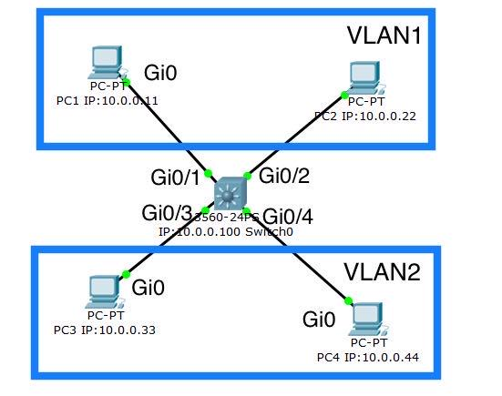
- 找一台有串口的PC机和一根串口控制线，将控制线的一头连接交换机的Console口，另一头连接PC机的串口。
在PC机上运行Putty软件，选择Serial方式，默认为9600, COM1。按两下回车，检查是否已经连上交换机。并输入enable命令进入到特权模式。如果有密码，请参考第四章的第4小节进行密码清除。
输入命令show version查看当前交换机型号信息并记录：
设备型号： WS-C3560CX-8TC-S ，IOS软件版本： C3560CX Software
(C3560CX-UNIVERSALK9-M) Version 15.2(4)E ，软件映像文件名： flash:/c3560cx-universalk9-mz.152-4.E6/c3560cx-universalk9-mz.152-4.E6.bin，端口数量： 12 。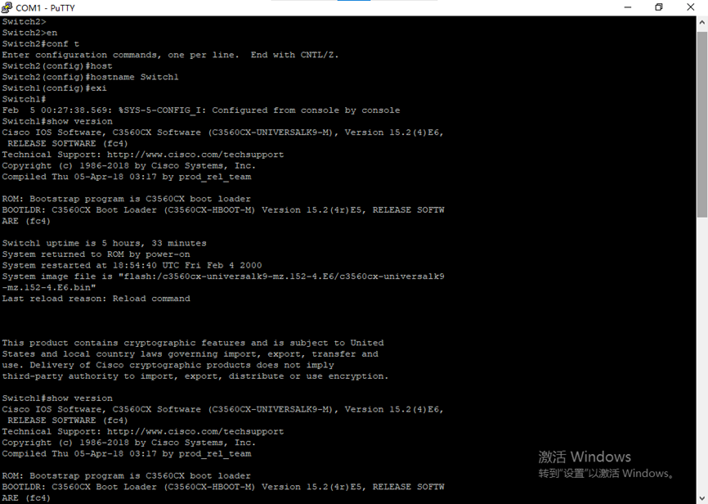

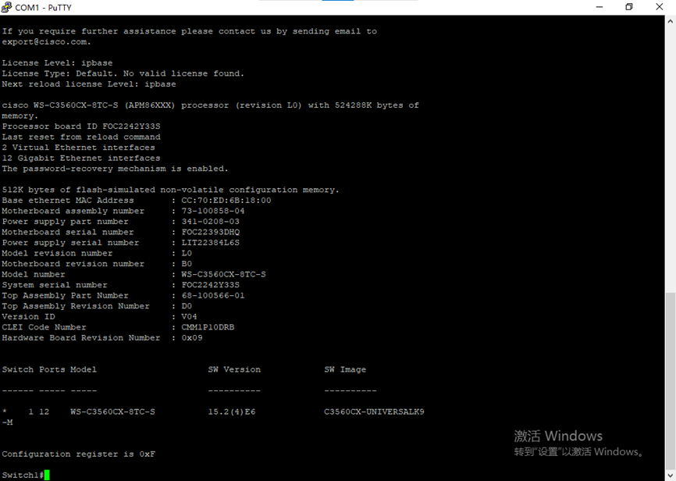
- 输入命令show flash: 查看当前文件系统的内容：
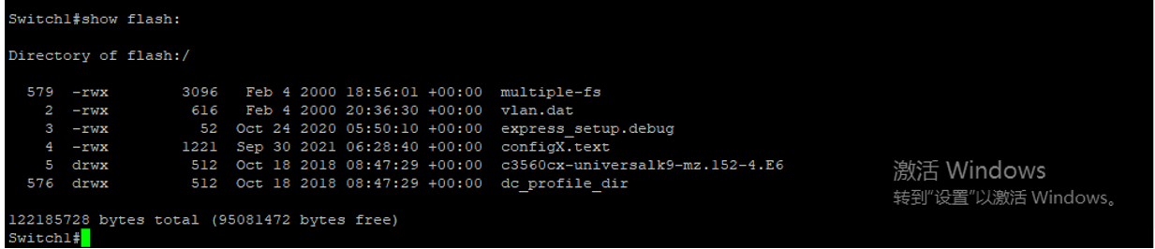
- 显示交换机的VLAN数据（命令show vlan），所有的端口应该都属于VLAN 1。（如果存在其他VLAN，先通过命令no vlan id删除）
显示存在其他网络 vlan2
0
通过 no vlan 2 删除：
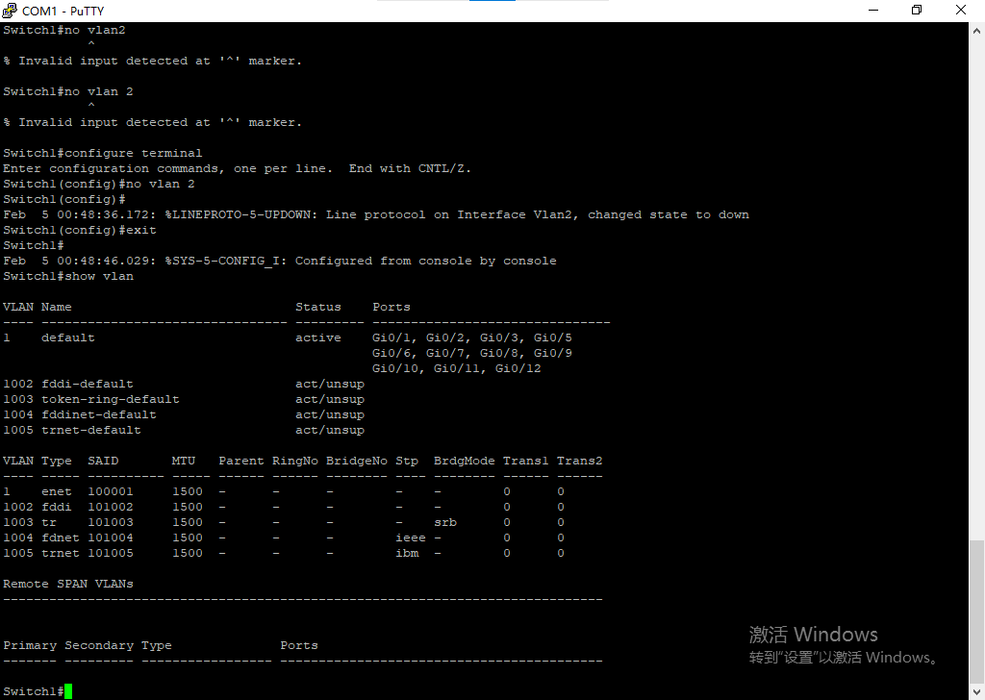
- 用直连网线（straight through）将PC按照前述拓扑结构连接到交换机。然后给各PC配置IP地址，并用Ping检查各PC之间的联通性，确保都能Ping通，否则请检查网线连接。
手工关闭某端口（命令：shutdown)，输入命令查看该端口状态（命令：show interface端口号，如show interface e0/1），在其他PC上使用Ping命令检测连接在该端口的PC是否能够联通。
命令输出截图：
关闭 Fa0/3/1 接口，查看 Fa0/3/1 接口，发现为 shutdown：
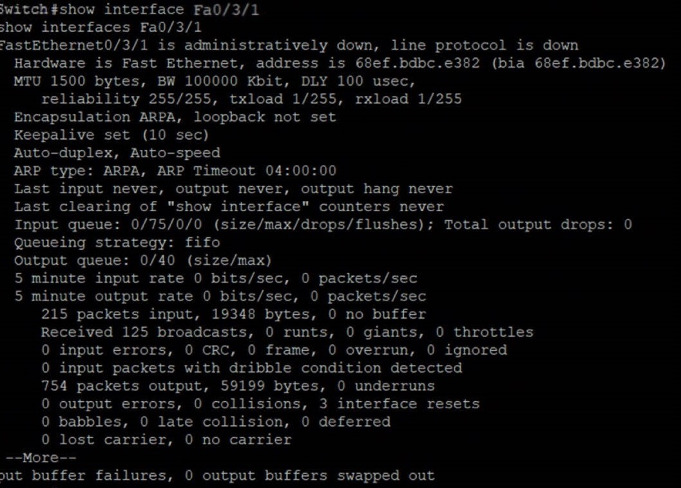
Ping结果截图：
连接在Fa0/3/1端口的是PC3，用PC1 ping PC3，发现无法ping通
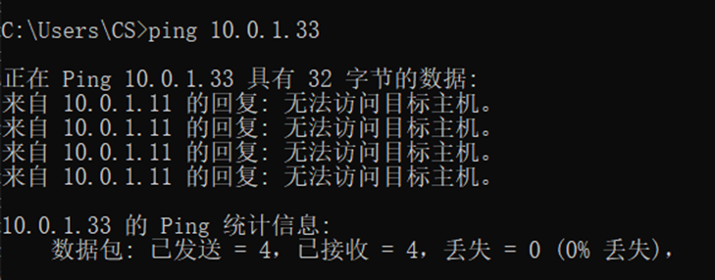

- 重新打开该端口（命令：no shutdown），输入命令查看交换机上端口状态。使用Ping命令检测连接在该端口的PC是否能够联通。
命令输出截图：
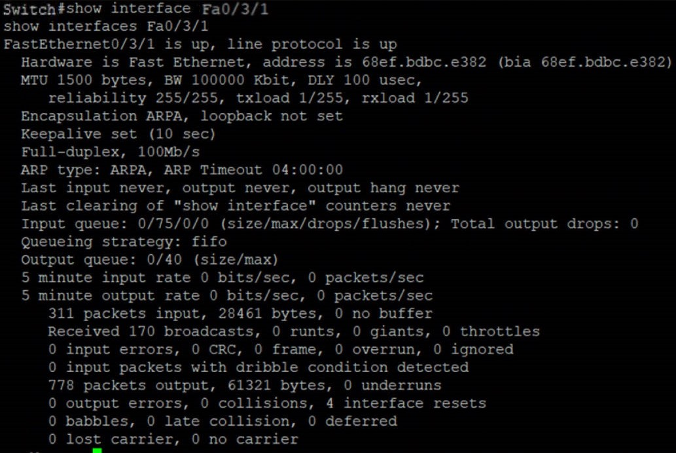
Ping结果截图：
用PC1 ping PC3，发现能ping通
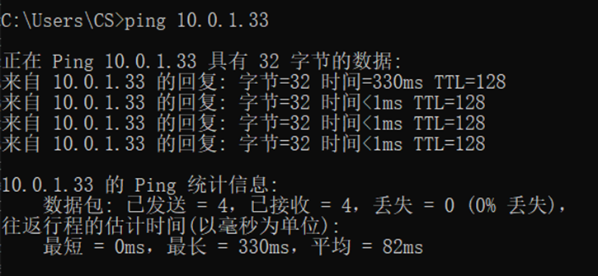

- 进入VLAN1接口配置模式（命令：interface vlan 1），给交换机配置管理IP（命令：ip address 地址 掩码）。测试PC是否能Ping通交换机的IP地址
输入的命令：
interface vlan 1
ip address 10.0.0.100 255.255.255.0
no shutdown
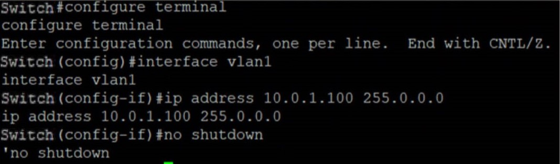
能Ping通交换机的IP地址：
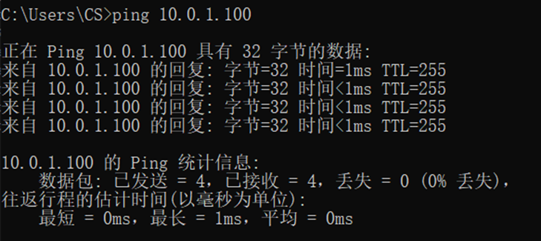
- 输入以下命令：打开虚拟终端（命令line vty 0 4），允许远程登录（命令： login），设置登密码（命令：password 密码）
命令截图：
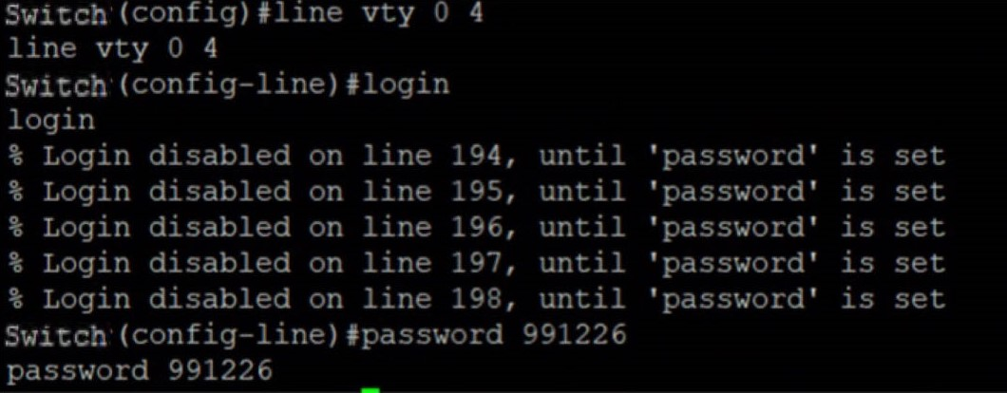

- 在PC上运行Putty软件，选择telnet协议，输入交换机的IP地址，通过网络远程连接交换机，并输入密码。
连接成功的截图：
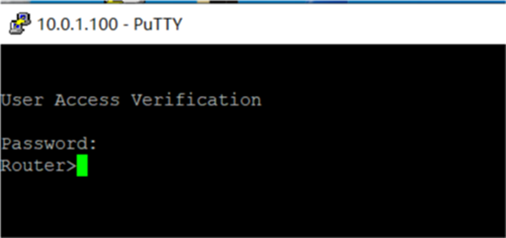

- 在PC1上运行Wireshark，在另外2台（PC2、PC3）上互相持续的Ping（运行“ping IP地址 -t”），观察在PC1上是否能抓取到PC2和PC3发出的ARP广播包以及ICMP响应包。如果不能抓取到PC2、PC3发送的ARP广播包，在PC2、PC3上先运行“arp –d *”删除所有主机的ARP缓存。正常情况下，ICMP响应包是不能被抓取到的。

(此处我们用的PC3运行Wireshark，在PC1和PC2上互相持续的Ping）
抓包截图：
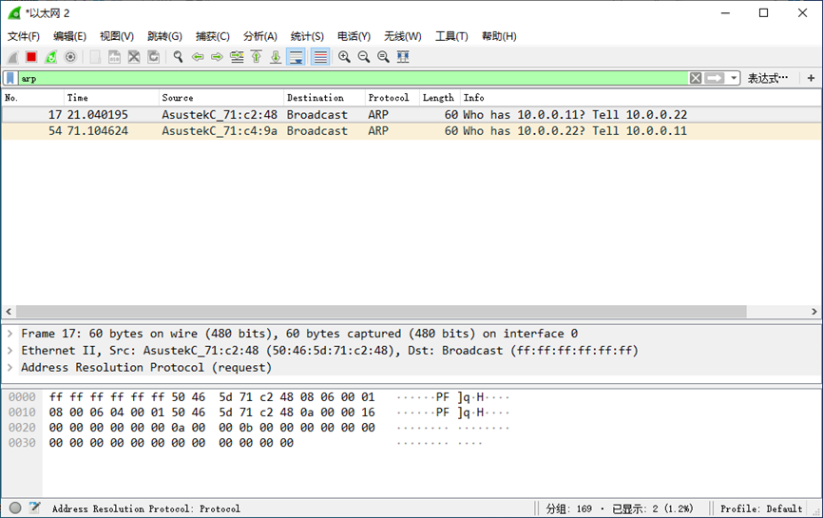

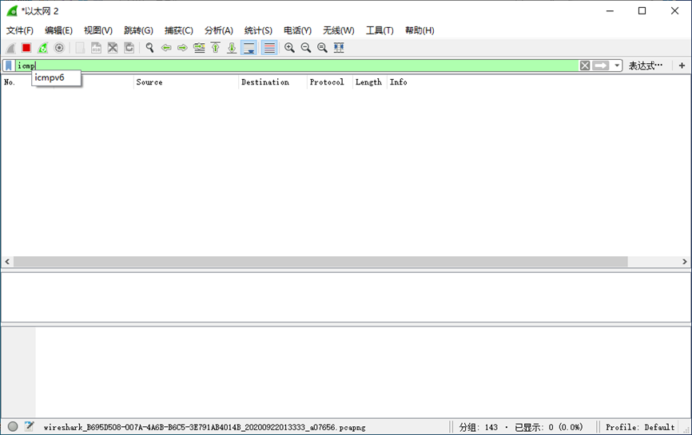

- 选择一个交换机端口配置为镜像端口（命令：monitor session 1 destination interface 端口），将PC1的网线切换到该端口，将PC2和PC3所连端口配置为被镜像端口（命令：monitor session 1 source interface 端口）。继续运行Wireshark，观察在PC1上是否能抓取到PC2和PC3的ICMP响应包。

(此处我们用的PC3运行Wireshark，在PC1和PC2上互相持续的Ping，故将PC3的网线切换到该镜像端口，将PC1和PC2所连端口配置为被镜像端口）
输入的命令：
monitor session 1 destination interface Gi0/3
monitor session 1 source interface Gi0/1
monitor session 1 source interface Gi0/2
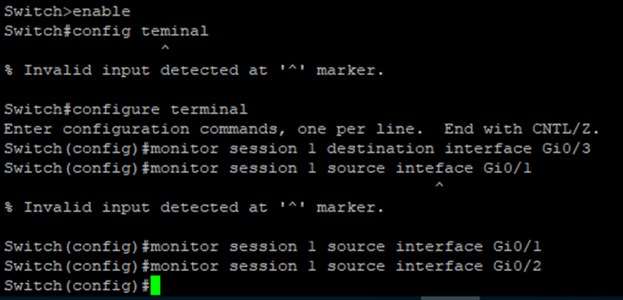

抓包截图：
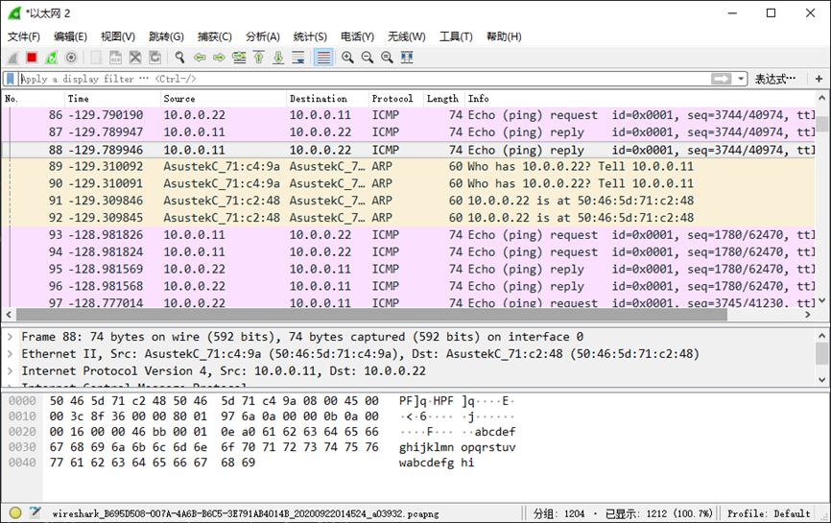

- 关闭PC1端口的镜像功能（命令：no monitor session 1 destination interface 端口)，否则该端口不能正常收发数据。
（注：此处我们是关闭的PC3端口的镜像功能）
输入的命令：
no minitor session 1 destination interface Gi0/3
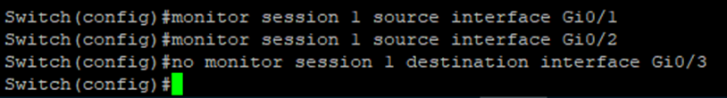

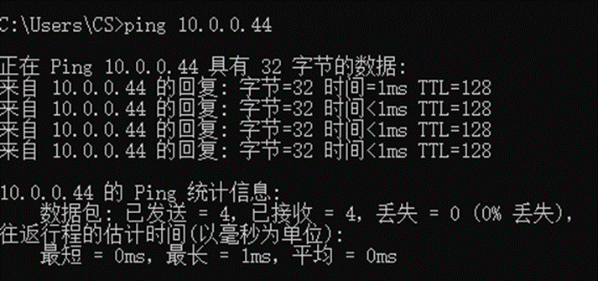

- 在交换机上增加VLAN 2（命令：vlan database或config terminal，vlan 2），将PC3、PC4所连端口加入到VLAN 2（命令：interface 端口，switchport access vlan 2）。用Ping检查PC之间的联通性（同一VLAN的PC之间能够通，不同VLAN的PC之间不能通）。
输入的命令：
vlan2
interface Gi0/3
switchport access vlan 2
interface Gi0/4
switchport access vlan 2

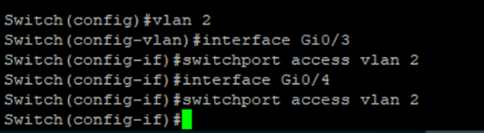
联通性检测截图：
PC1→PC2：联通
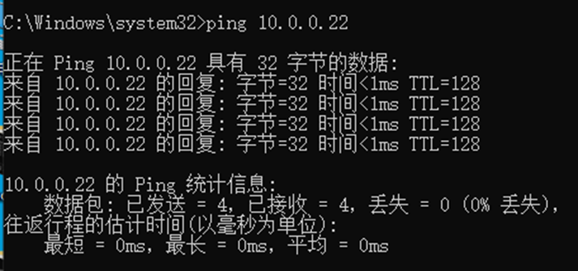

PC1→PC3：不联通
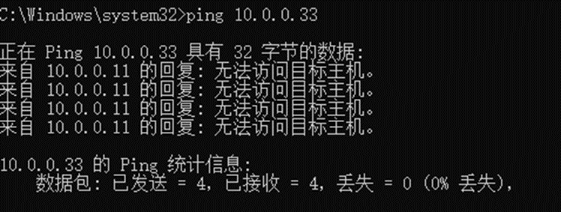

PC4→PC2：不联通
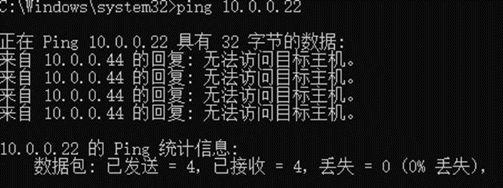

PC4→PC3：联通
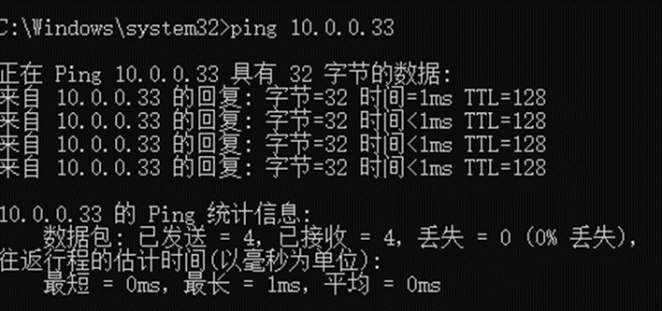

- 查看交换机上的运行配置（命令show running-config），复制粘贴本节相关的文本。
运行配置文本：
Building configuration...

Current configuration : 1222 bytes
!
! Last configuration change at 21:53:12 UTC Thu Feb 21 2002
!
version 15.2
no service pad
service timestamps debug datetime msec
service timestamps log datetime msec
no service password-encryption
!
hostname Switch
!
boot-start-marker
boot-end-marker
!
!
no aaa new-model
system mtu routing 1500
!
!
!
!
!
!
!
!
!
!
!
!
!
!
!
spanning-tree mode rapid-pvst
spanning-tree extend system-id
!
!
!
!
vlan internal allocation policy ascending
!
!
!
!
!
!
!
!
!
!
!
!
interface GigabitEthernet0/1
!
interface GigabitEthernet0/2
!
interface GigabitEthernet0/3
switchport access vlan 2
!
interface GigabitEthernet0/4
switchport access vlan 2
!
interface GigabitEthernet0/5
!
interface GigabitEthernet0/6
!
interface GigabitEthernet0/7
!
interface GigabitEthernet0/8
switchport access vlan 2
!
interface GigabitEthernet0/9
spanning-tree vlan 1 port-priority 16
!
interface GigabitEthernet0/10
switchport mode trunk
spanning-tree vlan 2 port-priority 16
!
interface GigabitEthernet0/11
!
interface GigabitEthernet0/12
!
interface Vlan1
no ip address
shutdown
!
ip forward-protocol nd
ip http server
ip http secure-server
!
!
!
!
no vstack
!
line con 0
line vty 5 15
!
!
monitor session 1 source interface Gi0/1 - 2
!
end

-------- Part 2 ---------
- 增加一台交换机（Switch2），将PC2、PC4连接到该交换机，并用一根交叉网线（Cross-over）将两个交换机连接起来。在拓扑图上记录各PC的IP地址、连接端口及所在VLAN：
拓扑图参考，请替换成实际使用的：
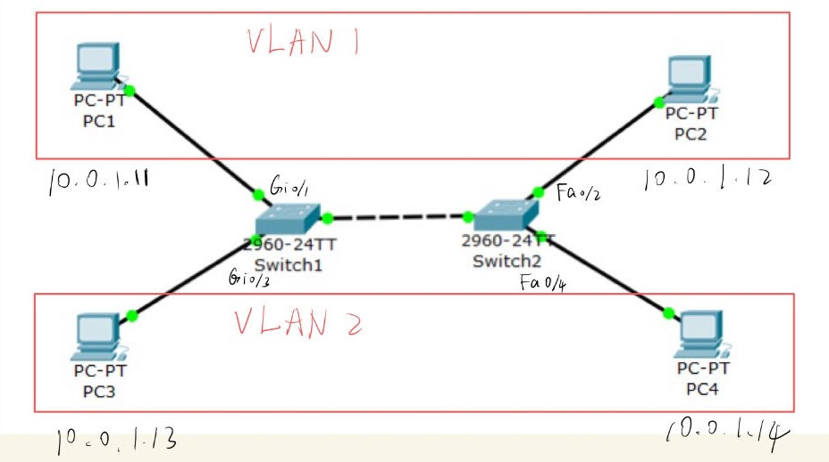

在Switch1上增加VLAN 2，将PC3所连端口加入到VLAN 2(增加本句),在Switch2上增加VLAN 2，将PC4所连端口加入到VLAN 2。用Ping检查不同交换机上属于同一VLAN的PC之间的联通性（即PC1与PC2应该通，PC3与PC4不能通）。然后显示2个交换机的VLAN数据（命令show vlan）
Switch1的vlan数据：
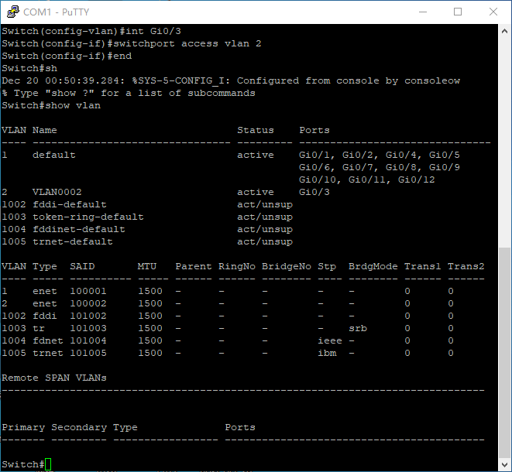
Switch2的vlan数据：
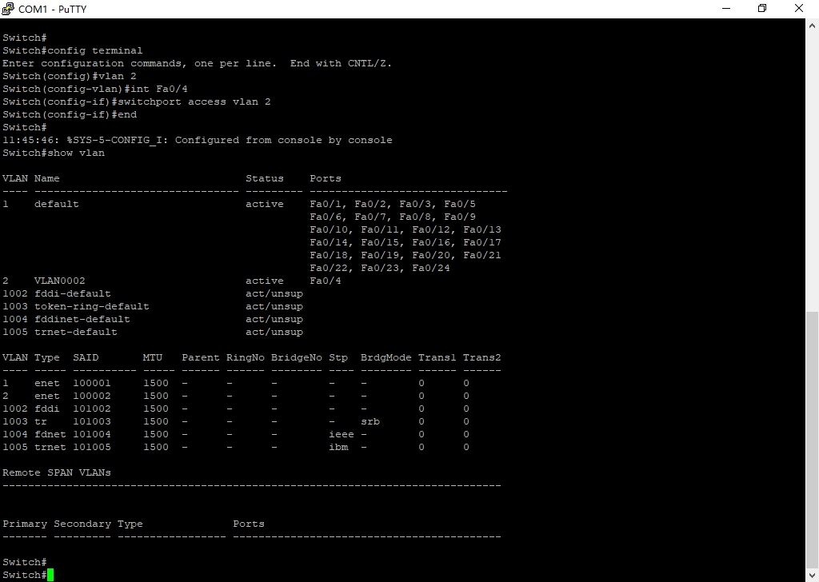
联通性检测截图：
PC1→PC2
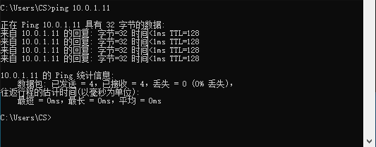

PC3→PC4
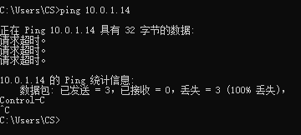

- 将交换机之间的互联端口配置为VLAN Trunk模式（命令：switchport mode trunk，部分型号的设备可能要先设置封装协议，命令：switchport trunk encapsulation dot1q），再次用Ping检查属于同一VLAN但在不同交换机的PC之间的联通性（即PC1与PC2应该通，PC3与PC4也应该通）。
输入的命令：
switch1 命令：
config terminal
int Gi0/5
switchport mode trunk
end
switch2 命令：
config terminal
int Fa0/5
switchport mode trunk
end

联通性检测截图：
PC2→PC1

PC4→PC3
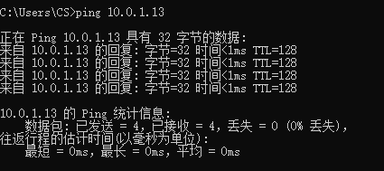

- 再增加一根网线，把2个交换机的另外2个端口连接起来。并将这2个端口都配置成VLAN Trunk模式。稍等片刻，查看4个互联端口的状态（命令：show spanning-tree），分别在2个VLAN中标出: 哪个交换机是根网桥？哪些端口处于转发状态（FWD），哪些端口处于阻塞状态（BLK）。
Spanning-tree数据截图示例（请替换成实际显示的）：
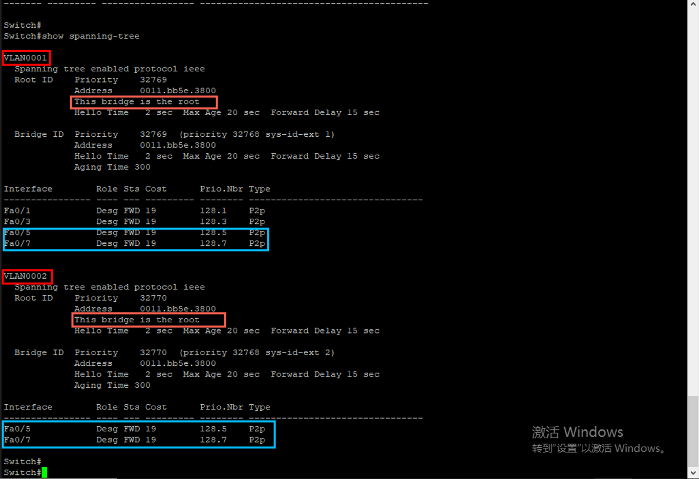
--------------------------
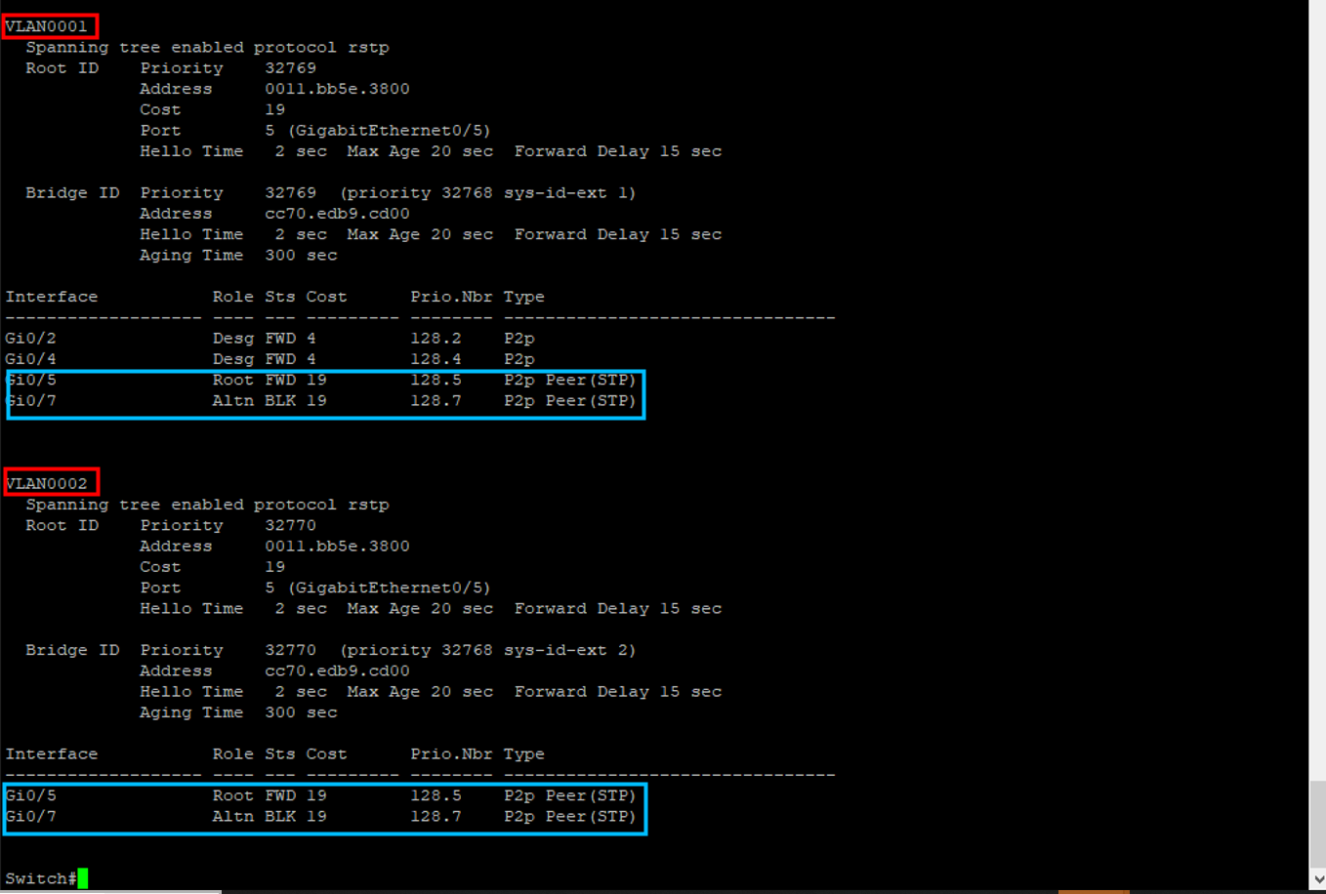

- 关闭2个VLAN的STP（命令：no spanning-tree vlan ID），观察两个交换机的端口状态指示灯（急速闪动），并在PC上用Ping测试网络的延迟是否加大（甚至可能出现超时或丢包）。
Ping结果截图：
PC2->PC1
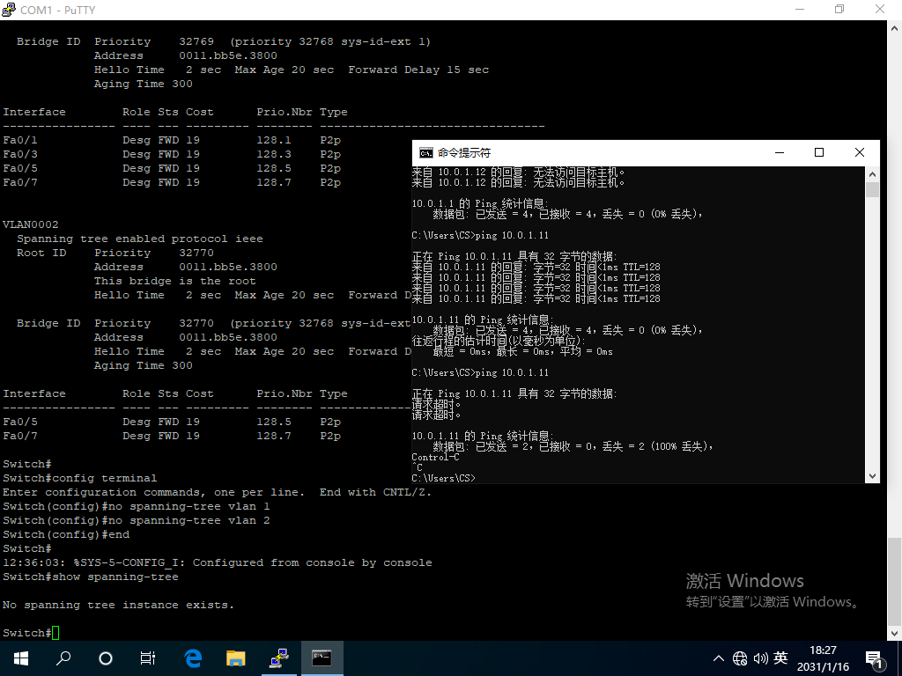

- 重新打开2个VLAN的STP（命令：spanning-tree vlan ID）, 观察两个交换机的端口状态指示灯（缓慢闪动），并在PC上用Ping测试网络的延迟是否恢复正常。
Ping结果截图：
PC2->PC1
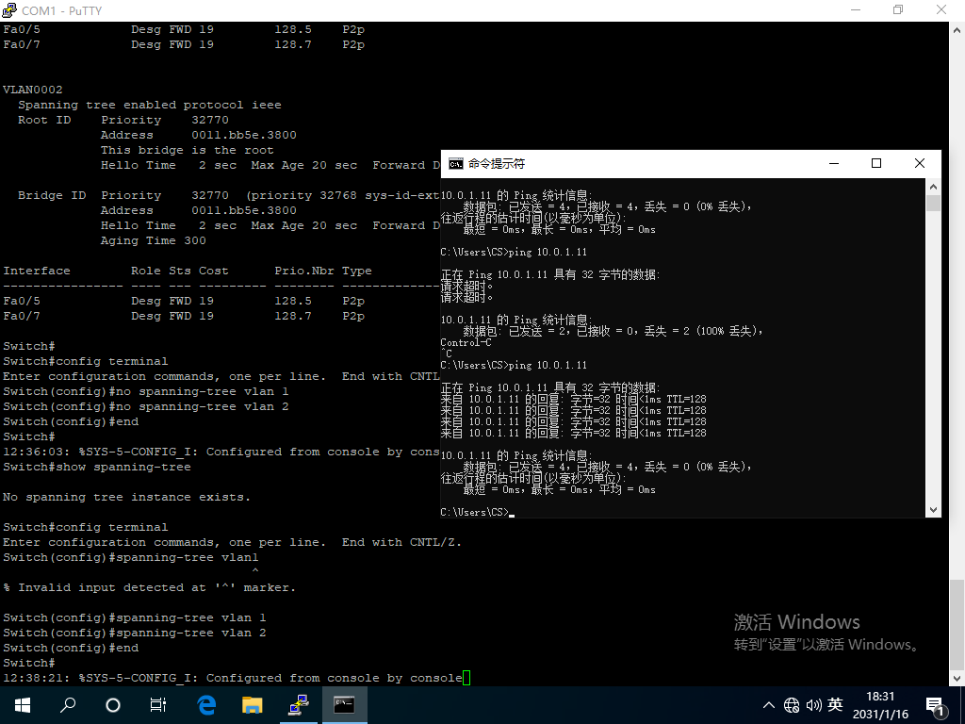

- 拔掉连接在2个处于FWD状态端口之间的网线，等待一会儿，查看4个互联端口的状态（命令：show spaning-tree）（有些端口可能已经消失）。标出原BLK状态的端口是否变成了FWD状态。
Spanning-tree数据截图（分交换机显示）：
switch2:
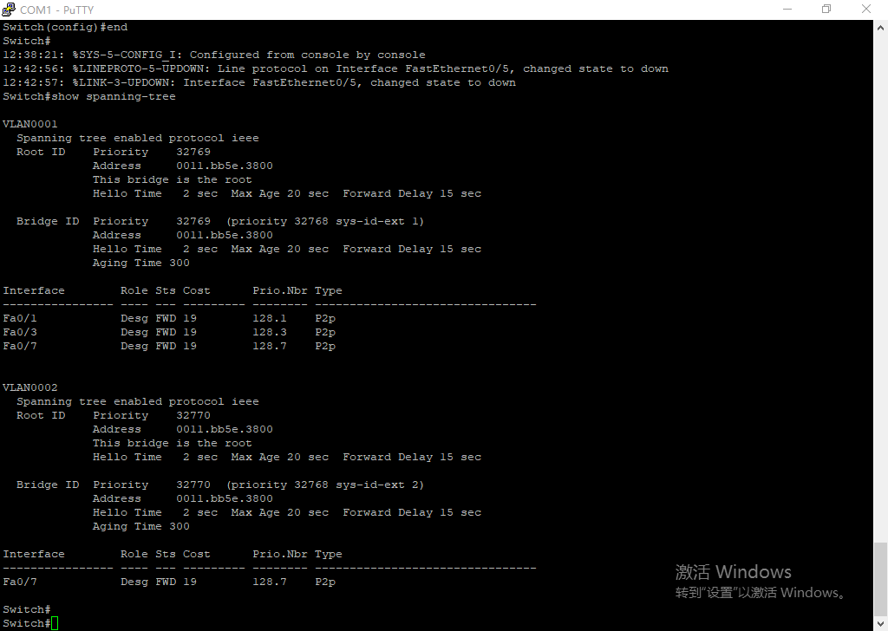
switch1:
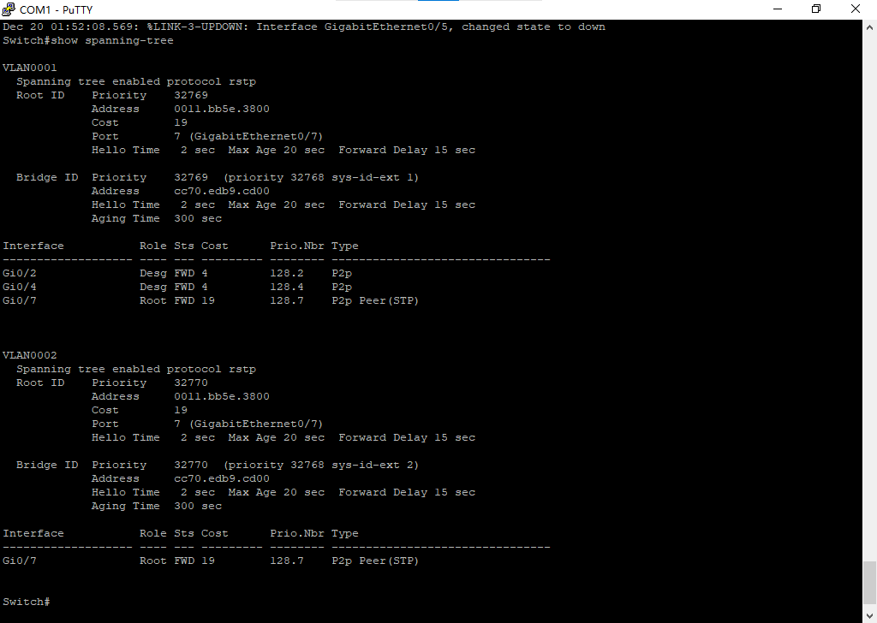

- 配置2个交换机的互联端口优先级(默认优先级128)，使VLAN1的数据优先通过第1对互联端口传送（命令：interface 端口, spanning-tree vlan 1 port-priority 16）。使VLAN2的数据优先通过第2对互联端口传送（命令：interface 端口, spanning-tree vlan 2 port-priority 16）。此处只记录2个交换机各自所使用的命令及参数即可。
输入的命令：
Switch1：
int G0/7
spanning-tree vlan 1 port-priority 16
int G0/7
spanning-tree vlan 2 port-priority 16
Switch2：
int Fa/7
spanning-tree vlan 1 port-priority 16
int Fa/7
spanning-tree vlan 2 port-priority 16

- 拔掉剩下的1根连接互联端口的网线，稍后2根网线重新插上，等待一会儿，查看4个互联端口的状态，分别在2个VLAN中标出:各端口的优先级，哪些端口处于转发状态，哪些端口处于阻塞状态。
Spanning-tree数据截图（分交换机显示）：
switch1:
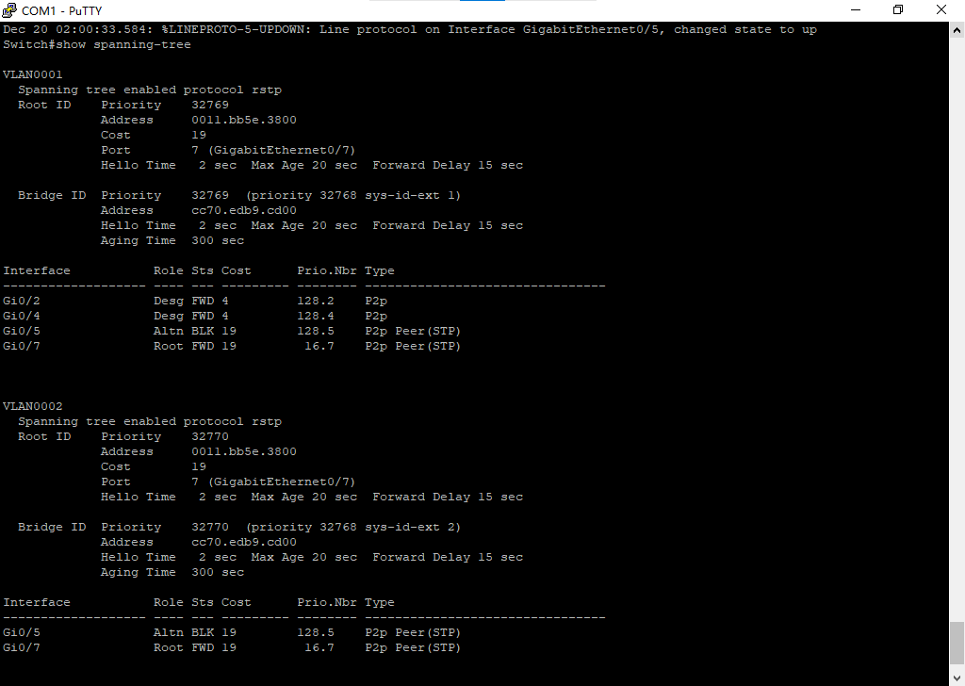

switch2:
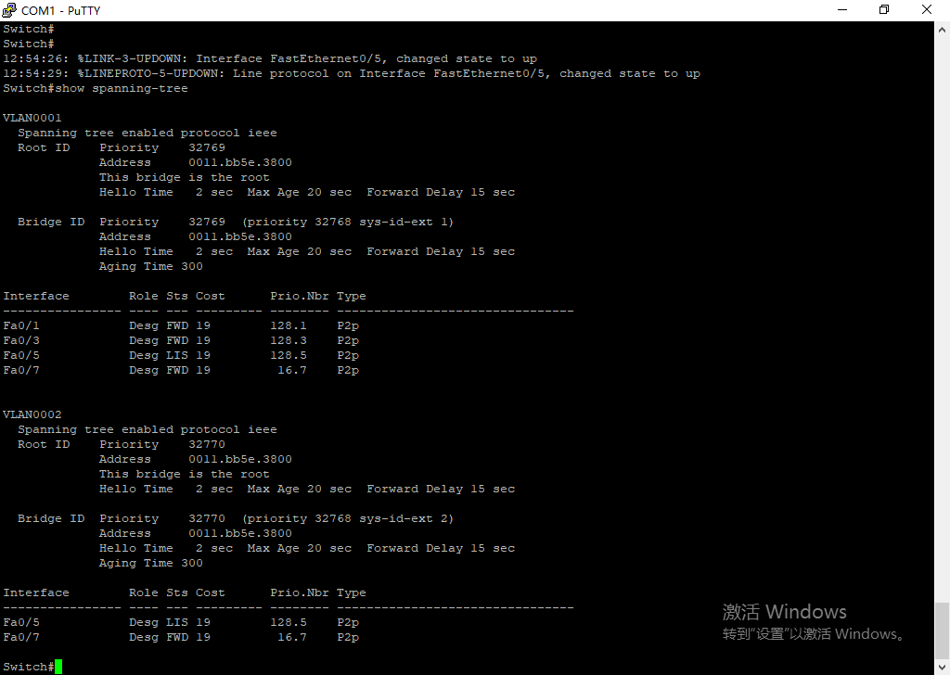

- 拔掉其中1根连接互联端口的网线，查看4个互联端口中原先处于BLK状态的端口，是否变成了FWD状态（哪个VLAN发生了变化）
Spanning-tree数据截图（分交换机显示）：
switch1:
switch2:

- 记录2个交换机上的运行配置（命令:show running-config），复制粘贴本节相关的文本。
运行配置文本：
Switch1：
Switch#show running-config
Building configuration...

Current configuration : 1099 bytes
!
! Last configuration change at 01:59:27 UTC Sun Dec 20 1931
!
version 15.2
no service pad
service timestamps debug datetime msec
service timestamps log datetime msec
no service password-encryption
!
hostname Switch
!
boot-start-marker
boot-end-marker
!
!
no aaa new-model
system mtu routing 1500
!
!
!
!
!
!
!
!
!
!
!
!
!
!
!
spanning-tree mode rapid-pvst
spanning-tree extend system-id
!
!
!
!
vlan internal allocation policy ascending
!
!
!
!
!
!
!
!
!
!
!
!
interface GigabitEthernet0/1
!
interface GigabitEthernet0/2
!
interface GigabitEthernet0/3
switchport access vlan 2
!
interface GigabitEthernet0/4
!
interface GigabitEthernet0/5
switchport mode trunk
!
interface GigabitEthernet0/6
!
interface GigabitEthernet0/7
switchport mode trunk
spanning-tree vlan 1-2 port-priority 16
!
interface GigabitEthernet0/8
!
interface GigabitEthernet0/9
!
interface GigabitEthernet0/10
!
interface GigabitEthernet0/11
!
interface GigabitEthernet0/12
!
interface Vlan1
no ip address
!
ip forward-protocol nd
ip http server
ip http secure-server
!
!
!
!
no vstack
!
line con 0
line vty 5 15
!
!
end

Switch2：
Switch#show running-config
Building configuration...

Current configuration : 1221 bytes
!
version 12.1
no service pad
service timestamps debug uptime
service timestamps log uptime
no service password-encryption
!
hostname Switch
!
!
ip subnet-zero
!
!
spanning-tree mode pvst
no spanning-tree optimize bpdu transmission
spanning-tree extend system-id
!
!
!
!
interface FastEthernet0/1
!
interface FastEthernet0/2
!
interface FastEthernet0/3
!
interface FastEthernet0/4
switchport access vlan 2
!
interface FastEthernet0/5
switchport mode trunk
!
interface FastEthernet0/6
!
interface FastEthernet0/7
switchport mode trunk
spanning-tree vlan 1 port-priority 16
spanning-tree vlan 2 port-priority 16
!
interface FastEthernet0/8
!
interface FastEthernet0/9
!
interface FastEthernet0/10
!
interface FastEthernet0/11
!
interface FastEthernet0/12
!
interface FastEthernet0/13
!
interface FastEthernet0/14
!
interface FastEthernet0/15
!
interface FastEthernet0/16
!
interface FastEthernet0/17
!
interface FastEthernet0/18
!
interface FastEthernet0/19
!
interface FastEthernet0/20
!
interface FastEthernet0/21
!
interface FastEthernet0/22
!
interface FastEthernet0/23
!
interface FastEthernet0/24
!
interface Vlan1
no ip address
no ip route-cache
shutdown
!
ip http server
!
line con 0
line vty 5 15
!
!
end

实验结果与分析
根据你观察到的实验数据和对实验原理的理解，分别解答以下问题：
- 端口状态显示为administratively down，意味着什么意思？
当端口状态显示为 "administratively down"，意味着该端口被管理员进行配置或管理而主动关闭，而不是由设备或网络条件导致的关闭。当一个端口处于"administratively down" 状态时，它不会发送或接收数据，并且不参与网络通信。

- 在交换机配置为镜像端口前，为什么可以抓取到其他PC之间的ARP请求包，而不能抓取ARP响应包？
1.ARP请求包是广播的：当一台主机需要获取另一台主机的MAC地址时，它会发送一个ARP请求广播消息到局域网中的所有设备。由于ARP请求是广播的，它会被交换机转发到所有其他端口上，包括配置为镜像端口的端口。因此，我们可以在镜像端口上捕获到ARP请求包。
2.ARP响应包是单播的：当目标主机收到ARP请求后，它会发送一个ARP响应包作为回应。ARP响应包是单播的，只会发送给发起请求的主机。因此，交换机在转发ARP响应包时，只会将其发送到目标主机所在的端口，而不会发送到配置为镜像端口的端口。这就是为什么我们无法在镜像端口上捕获到ARP响应包。

- PC属于哪个VLAN，是由PC自己可以配置的，还是由交换机决定的？
PC属于哪个VLAN是由交换机决定的，而不是由PC自己配置的。
VLAN将物理上的网络划分为多个虚拟的逻辑网络。交换机是负责实现VLAN的设备，它根据配置的规则将不同的端口或MAC地址划分到不同的VLAN中。当PC连接到交换机的某个端口上时，交换机会根据预先配置的规则将该端口所连接的设备归属到特定的VLAN中。PC本身并不具备直接配置所属的VLAN的能力。

- 同一个VLAN的PC，如果配置了不同长度的子网掩码，能够互相Ping通吗？
在一个VLAN中，所有的设备都处于同一个广播域内，它们使用相同的网络地址。子网掩码用于确定哪些IP地址属于同一个子网，以便进行通信。当不同的PC配置了不同长度的子网掩码时，它们会将IP地址解析为不同的网络地址和广播地址，从而导致彼此无法直接通信。

- 为什么在划分为2个VLAN后，两组PC之间就不能进行IP通信了呢？
VLAN是一种逻辑上的网络划分技术，用于将一个物理网络划分为多个虚拟的逻辑网络。每个VLAN都有自己的广播域，只有在同一个VLAN内的设备才能进行直接的通信。当网络划分为两个VLAN后，两组PC分别属于不同的VLAN。这意味着它们被分配到不同的广播域中，彼此无法直接进行IP通信。当一台PC发送IP数据包时，数据包只会在同一个VLAN内进行广播，无法跨越VLAN边界到达另一个VLAN。

- 交换机在VLAN Trunk模式下使用的封装协议是什么？
在VLAN Trunk模式下，交换机使用的封装协议是IEEE 802.1Q协议。该协议用于在局域网中传输VLAN信息，并在帧的头部添加额外的标记，以指示帧所属的VLAN。这样可以实现VLAN的隔离和跨网络传输。

- 未启用STP（Spanning Tree Protocol）协议时，交换机之间连接了多条网线后，为什么Ping测试的响应会延迟很大甚至超时？
当未启用STP（Spanning Tree Protocol）协议时，交换机之间连接了多条网线后，可能会形成环路（Loop），数据包会在环路中不断循环，导致网络中的数据流量急剧增加，形成广播风暴，进而导致网络拥塞，造成Ping测试的响应延迟很大甚至超时。

- 从插上网线后开始，交换机的端口状态出现了哪些变化？大约需要多少时间才能成为FWD状态？期间，连接在该端口的计算机是否能够Ping通？
Blocking（阻塞状态）、Listening（侦听状态）、Learning (学习状态) 、Forwarding（转发状态）、Disabled（禁用状态）
默认情况下，Blocking状态停留20s，Listening状态停留15s，Learning状态停留15s，总共加起来50s时间。
期间连接在该端口的计算机通常是无法Ping通的。在监听（Listening）和学习（Learning）状态，交换机端口不会转发任何用户数据帧，只会转发BPDU（网桥协议数据单元）帧，所以在这个阶段，计算机无法Ping通。只有当端口进入转发（Forwarding）状态时，才会开始转发用户数据帧，此时计算机才能Ping通。

讨论、心得
在完成本实验后，你可能会有很多待解答的问题，你可以把它们记在这里，接下来的学习中，你也许会逐渐得到答案的，同时也可以让老师了解到你有哪些困惑，老师在课堂可以安排针对性地解惑。等到课程结束后，你再回头看看这些问题时你或许会有不同的见解：
在打开Putty时，按照要求选择配置后，有时候并不能如愿出现Switch的提示词。我们反复检查了console线的接口确保连接紧密，但仍然无法出现Switch，最后只能换一台实体机做实验。目前我们没有弄懂这是为什么。

在实验过程中你可能会遇到的困难，并得到了宝贵的经验教训，请把它们记录下来，提供给其他人参考吧：
在part1中，一开始我们发现PC之间会出现不能Ping通的情况，找了很久都不知道问题所在，后面发现这是由于其他实验修改了PC所处的VLAN，使PC不在同一个VLAN当中所以不可以相互ping通，删除VLAN2只保留VLAN1之后就没有这个问题了。

你对本实验安排有哪些更好的建议呢？欢迎献计献策：
由于我们之前没接触过实体机，对于实体机连线等入门操作比较陌生，自己摸索的时候会花很多时间，希望能增加一个实体机操作的简单培训，帮助同学快速入手这些设备。

